2011 год – Год писателя В.И. Воробьёва в Прикамье

Ребята! Вы читали про Капризку? Придумал этого героя замечательный детский писатель Владимир Иванович Воробьёв, который жил и работал в Перми.
Конкурс
«Капризка и все, все, все…»

проводится для тех, кому от 6 до 12 лет, кто любит книги Владимира Воробьёва.
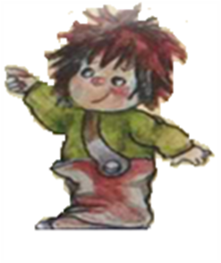
Проявите свой талант в следующих номинациях:
- «Юный поэт»,
- «Юный художник»,
- «Юный сказочник»,
- «Талантливый читатель»,
- «Юный театрал».

Работы принимаются до 15 марта.
Все участники получат сертификаты.

Лучшие работы будут поощрены бесплатным Интернетом (20 часов) и отправлены на краевой фестиваль детского творчества.

Творческие задания Конкурса детского творчества
«Капризка и все, все, все…»

К участию в Конкурсе приглашаются дети 6-12 лет.

1. В номинации «Юный поэт» от каждого из участников принимается не менее двух и не более пяти стихотворений или одна крупная поэтическая форма (поэма, поэтический цикл), посвященная жизни и творчеству писателя.

2. В номинации «Юный сказочник» от каждого из
участников принимается не более трех сказок.
Тема: «Капризка в 21 веке», возможны варианты:
- «Капризка – олигарх»,
- «Капризка – президент Ничевокии»,
- «Новые приключения Капризки»…

3. В номинации «Талантливый читатель» от каждого из
участников принимается не более трех работ:
- рецензии,
- эссе о прочитанных книгах,
- интервью с персонажем,
- сочинение
Тема: «Герои сказок В. Воробьева».

4. В номинации «Юный художник» принимаются работы,
выполненные в любой манере, в электронном виде
(отсканированные).

5. В номинации «Юный актер» принимаются работы,
снятые на видео (желательно в формате avi, DVD –
видео). Тема: «Капризка».

Работы принимаются до 15 марта.

